Arbeitsblatt 4: Polen im Ruhrgebiet – Schalke 04 in den 1930er Jahren

Aus einem Aufruf zur Anwerbung von Arbeitskräften um 1908
Masuren! In rheinländischer Gegend, umgeben von Feldern, den Vorbedingungen guter Luft, liegt, ganz wie ein masurisches Dorf, abseits vom großen Getriebe des westfälischen Industriebezirks, eine reizende, ganz neu erbaute Kolonie der Zeche „Viktor“ bei Rauxel. […] Zu jeder Wohnung gehört ein sehr guter trockener Keller, sodass sich die eingelagerten Früchte, Kartoffeln usw. dort sehr gut erhalten werden. Ferner gehört dazu ein geräumiger Stall, wo sich jeder sein Schwein, seine Ziege oder seine Hühner halten kann. […] Endlich gehört zu jeder Wohnung ein Garten. […] Man sieht also, dass jeder Arbeiter gut auskommen kann. Wer sparsam ist, kann noch Geld auf die Sparkasse bringen. […] Jede Familie erhält vollständig frei Umzug, ebenso jeder Ledige freie Fahrt. […]
Aus: Christoph Kleßmann: Der Anteil der Polen an der Entwicklung des Ruhrgebiets. In: Paul Leidinger (Hrsg.): Deutsche und Polen im Kaiserreich und in der Industrialisierung (= Geschichte, Politik und ihre Didaktik. Bd. 2). Schöningh: Paderborn 1982, S. 65 u. 67.

- Informieren Sie sich mit Hilfe eines historischen Atlasses über die Grenzen des Deutschen Reichs im Jahr 1908 und recherchieren Sie, wie diese Grenzen (in Bezug zum ehemaligen polnischen Staatsgebiet) zu Stande kamen.

- Mit welchen rhetorischen Mitteln versuchten die Werber, Arbeitskräfte aus den östlichen Provinzen Preußens anzuwerben?

Schalke 04 im Nationalsozialismus
Recherchieren Sie, welche biografischen Unterschiede es zwischen den ehemaligen Schalker Spielern mit polnischen Namen (s. u.) und den heute in der Bundesliga spielenden Polen (Lewandowski, Piszczek) gibt.
Das Wunder von Schalke begann zwischen Zeche und Glückauf-Kampfbahn in Gelsenkirchen. […] Im Mai 1927 stand die Mannschaft erstmals in der Endrunde um die deutsche Meisterschaft, konnte den Titel damals allerdings noch nicht erringen. Erst ein Jahr nach der Machtergreifung der Nationalsozialisten, im Juni 1934, wurden die Schalker […] erstmals Deutscher Meister. Von der Ehrenloge aus verfolgte Reichssportführer Hans von Tschammer und Osten das Spiel. Die Reichspropagandaleitung inszenierte anschließend einen Triumphzug für die siegreichen Helden. Doch es gab ein Problem: Viele Schalker Spieler trugen polnische Namen: Tibulski, Kalwitzki, Szepan {schepan}, Kuzorra. Wie Zehntausende im Ruhrgebiet waren sie Nachkommen Arbeit suchender Bergleute aus polnischen Provinzen Preußens. Kurzerhand wurden die Spieler zu „Masuren“ erklärt und damit zu „Ariern“. Jetzt konnte der Reichssportführer die Mannschaft guten Gewissens nach oben empfehlen.
Aus: http://www.wdr.de/tv/west-art/sendungsarchiv220404/ do220404_1.phtml Autor: Axel Fuhrmann (April 2007)
Vgl. auch:
http://de.wikipedia.org/wiki/Ruhrpolen#Kontroverse_um_den_FC_Schalke_04 (10.2.2014)

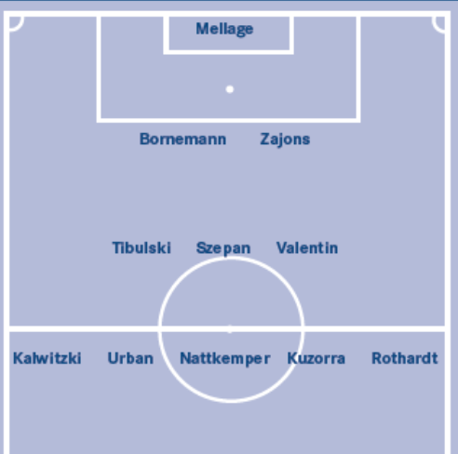

Die Aufstellung der Mannschaft von Schalke 04 für das Endspiel um die deutsche Fußballmeisterschaft 1934

